Automação do Sistema Aeroportuário Brasileiro

Bruno Duarte Corrêa – bruno.duartec@gmail.com
Escola Politecnica da Universidade de Sao Paulo
São Paulo - SP
Fernando Tahara Takagi – fernando.takagi@gmail.com
Escola Politecnica da Universidade de Sao Paulo
São Paulo - SP
Thiago Dias Pastor – thiagodiaspastor@gmail.com
Escola Politecnica da Universidade de Sao Paulo
São Paulo - SP
Resumo: O setor Aeroportuário sofreu uma incrivel alta de demanda nos ultimos ano. Esse crescimento exige uma infra-estrutura capaz de lidar com o aumento de carga e usuários mantendo sempre a qualidade do serviço. A Infraero está adotando em seus aeroportos um modelo de Automação fortemente baseado em TI que promete modernizar e agilizar toda a malha aérea brasileira.

Palavras-Chave: Automação, Infraero, Aeroporto, Usuário, BDO, Integração, Rede

IntroduÇÃo
Atualmente, a International Civil Aviation Organization (ICAO) estima um crescimento no tráfego mundial de passageiros na ordem de 5,6% por ano. No Brasil, em Janeiro de 2010, circularam pelos aeroportos da Rede da INFRAERO (Empresa Brasileira de Infra-Estrutura Aeroportuária), que compreende 67 Aeroportos, 80 Unidades de Apoio à Navegação Aérea e 32 Terminais de Logística de Carga (TECA) – cerca de 13.2 milhões de passageiros e mais e 0.8 milhões de toneladas de carga aérea. Um aumento acima do previsto pela ICAO em relação ao ano anterior.
Além deste crescimento acima do esperado, o desenvolvimento tecnológico da aviação avança com velocidade peculiar nos últimos anos (apesar da crise economica mundial e da crise aerea brasileira) com altos investimentos em pesquisas e desenvolvimento de novos materiais e técnicas de construção de novos equipamentos. Este desenvolvimento demanda uma infra-estrutura aeroportuária devidamente equipada e dimensionada para atender ao movimento por elas gerado.
O aeroporto é parte essencial do sistema de transporte aéreo, por ser o lugar físico no qual transferências são feitas do modo aéreo para os modos terrestres, sendo ponto de interação dos três maiores componentes daquele sistema, que são o Usuário/Carga, as Companhias Aéreas e o próprio Aeroporto.
Esta crescente exigência por níveis de eficiência e segurança cada vez mais elevados na prestação dos serviços aeronáuticos e aeroportuários, reforçada por uma constante atualização regulatória e operacional da parte dos órgãos governamentais brasileiros (principalmente após a crises que o setor enfrentou dois anos atras), cobrados pelos organismos internacionais da aviação civil, causam a necessidade de modernização e ampliação dos aeroportos, bem como de uma melhor gestão de toda a infra-estrutura aeroportuária, incluindo a organização sistêmica e a informacional.

Definição de Automacao aeroportuária
Automação aeroportuária é geralmente definida como a implementação de recursos de tecnologia que integram todos os processos operacionais com o uso de um Banco de Dados de Informações Operacionais, englobando o Sistema de Informações Operacionais, o Sistema de Informações de
Segurança Aeroportuária e o Sistema de Gerenciamento de Utilidades e Energia, que interagem entre si e com os demais sistemas do aeroporto, por meio de uma rede de comunicação de dados.

Realidade da automação aeroportuária Brasileira
A INFRAERO concebeu um modelo teórico de automação prevendo aspectos de Troca de dados para o gerenciamento de informações tanto de vôo quanto de solo.
A informação se mostra muito importante na aeronáutica, pois um gerenciamento eficiente do fluxo de aeronaves, por exemplo, pode resultar em um bom fluxo de mercadorias e de pessoas pelo país e pelo mundo, movimentando a economia como um todo.
Problemas de falta de uma automação bem implementada na aeronáutica tomam proporções astronômicas, repercussão negativa em massa na mídia e possíveis acidentes e fatalidades que envolvam centenas de pessoas.
Alguns aspectos devem ser levados em conta ao se pensar em um sistema de automação de aeroportos, como a interligação e troca eficiente e confiável de informações entre várias bases terrestres, a disponibilidade do sistema tem de ser alta, assim como a precisão de informações trocadas.
Entretanto, temos hoje somente o aeroporto de Brasília seguindo na totalidade os padrões especificados pela INFRAERO, o que traz grandes problemas para a validação e utilização de informações para integração e unicidade de dados nos aeroportos. A deficiência de pessoal e a lentidão nos processos de controle, acompanhamento das atividades dos projetos e programas vigentes dificultam a ampliação do ‘leque’ de atuação junto aos parceiros e usuários dos aeroportos que, muitas vezes, são sacrificados pela ausência de controle eficiente e dinâmico.
A seguir vamos mostrar os problemas que o modelo especificado pela INFRAERO se propõe a resolver e os benefícios que pode haver caso sejam plenamente adotados por todos os aeroportos.

Conceitos Gerais

Gestao de Informacao
O primeiro passo para compreender a complexidade do sistema é entender como as informações trafegam dentro do mesmo, como os sistemas coletam dados do meio e os transformam em algo sobre o qual pode-se tomar decisões.
A seguir temos um Diagrama conceitual que mostra estas transformações. A cada passo, nota-se que a massa de dados bruta vai agregando valor e virando algo sobre o qual pode-se inferir perguntas.

Informação
A informação é, há muito, compreendida, no âmbito empresarial e industrial, como o mais estratégico dos poderes de uma organização. O objetivo da informação é melhorar a qualidade das decisões e seus resultados na solução de problemas.

Infra-Estrutura
Geralmente composta por:
- uma rede local com componentes de hardware e de software (com Servidores, Roteadores, Switches, Firewalls);
- serviços e gerência de TI que proporcionem bons níveis de disponibilidade,
- tempo de resposta rápido, segurança e facilidade de atualização e escalabilidade, permitindo a conectividade entre vários Sistemas de Informação e sua integração.
Os aspectos que envolvem o conjunto de equipamentos, softwares e procedimentos conhecidos como infra-estrutura são detalhados e padronizados através da Information Technology Infrastructure Library (ITIL), que é uma biblioteca de domínio público, desenvolvida pelo governo do Reino Unido e atualmente sob custódia da OGC.

Sistemas de Informações Gerenciais
Os sistemas gerenciais, que fornecem informações integradas extraídas dos diversos sistemas transacionais, são a evolução natural da informatização. Estas informações devem servir como material para a análise, planejamento e suporte à decisão, possibilitando a visualização gerencial do desempenho de cada departamento e da organização como um todo. As principais características e funcionalidades destes sistemas são:

- integração e transformação dos dados das diversas aplicações em informação
- prover informações para o planejamento operacional e estratégico da organização;
- produzir relatórios que auxiliem os gerentes nos processos de tomada de decisão.

A implantação de um Sistema de Informações Gerenciais, ou SIG, traz resultados para o trabalho desempenhado, para as tarefas, para as pessoas envolvidas no processo e para a estrutura organizacional, uma vez que ela envolve mudanças nos processos internos da organização e até mesmo no comportamento dos empregados diante das novas metas e posturas de trabalho devido à conseqüente visão de negócio.

SGI - Sistema de Gestão Integrada

Os sistemas integrados tem como objetivo facilitar o acesso aos dados operacionais, tornando as estruturas organizacionais mais flexíveis e com menos níveis intermediários. Isto torna as informações mais consistentes, dados que refletem a realidade da organização. Possibilita, também, a adoção de melhores práticas de negócio, suportadas pelas funcionalidades dos sistemas, que resultam em ganhos de produtividade e conseqüentemente maior velocidade de resposta.
No caso dos aeroportos, que apresentamde uma estrutura distribuída, muitos processos internos devem estar integrados e controlados sob pena de ficarem ineficazes ou até perigosos.

Realidade da gerência de recursos nos aeroportos brasileiros

A gerência de recursos nos aeroportos brasileiros são feitos pela INFRAERO de forma a se manter o processo de tomada de decisões íntegro, mantendo uma base de informações única de forma a facilitar a gerência de vários aspectos locais e regionais com padrões de tal maneita que o controle geral flua como um todo.
Para que tal ideal seja realidade, ainda algumas coisas tem de ser feitas no sistema brasileiro. Atualmente a geração de informações é feito por Sistemas de Informações Gerenciais (SIG) e o armazenamento de dados por Sistemas de Gerenciamento de Banco de Dados (SGBD), entretanto cada aeroporto tem mantido uma base de dados independentes, prejudicando a validação de informações entre aeroportos, o que diminui em muito a possibilidade de análises de desempenho e futuras melhorias em alguns setores deficientes.
A administração aeroportuária não tem uma solução que possibilite ao passageiro verificar seus voos em tempo real por esses problemas de comunicação. De fato, toda informação gerada pelos aeroportos não são gerenciadas como um todo pela INFRAERO como o seu modelo de automação prevê para o total funcionamento.
Consequências dessa prática por meio dos aeroportos são notadas nos congestionamentos do espaço aéreo, nos atrasos nas operações de embarque e desembarque, extravio de bagagens, overbooking e o mais grve a falha de segurança das operações aeronáuticas.

INFRANET - A REDE DE COMUNICAÇÃO DE DADOS E VOZ DA INFRAERO
Um dos maiores requisitos para um sistema de automacao aeroportuario é uma infra-estrutura de comunicações que suporte o tráfego de informações com segurança (safety e security), rapidez e precisão no tempo de resposta, além da pronta disponibilidade das informações.
Em razao da importancia e complexidade da estrutura da INFRAERO, optou-se por contratar duas empresas diferentes no mercado, oferecendo duas redes funcionando paralelamente (redundancia).
A Rede Principal é representada na proxima Figura abaixo pela nuvem EMBRATEL e a Rede Secundária ou Redundante, representada pela nuvem Pegasus.
A infra-estrutura inclui dois acessos, um pela Embratel e outro pela Pegasus. A Figura a seguir ilustra o Diagrama Geral da Rede Principal representado pela topologia de rede adotada pela INFRAERO, hierarquizada em três níveis: Sede (Core), Regionais e Aeroportos vinculados.

A Rede Principal
A rede corporativa da INFRAERO é constituída por 94 (noventa e quatro) localidades, sendo composta por: Sede; 8 (oito) Superintendências Regionais que são: SRBR (Brasília), SRMN (Manaus), SRBE (Belém), SRRF (Recife), SRSP (São Paulo), SRRJ (Rio de Janeiro), SRSV (Salvador) e SRPA (Porto Alegre); 59 (cinqüenta e nove) aeroportos e 27 (vinte e sete) Grupamentos de Navegação Aérea (GNA); distribuídos em todo território nacional.
Estruturalmente, a Sede da INFRAERO conecta-se a 8 (oito) sites relacionados e denominados Superintendências Regionais, constituindo a Rede Regional. Por sua vez, cada uma dessas Superintendências Regionais interliga-se a vários aeroportos e GNAs de acordo com a localização geográfica de cada um dos pontos remotos, configurando a Rede Secundária.
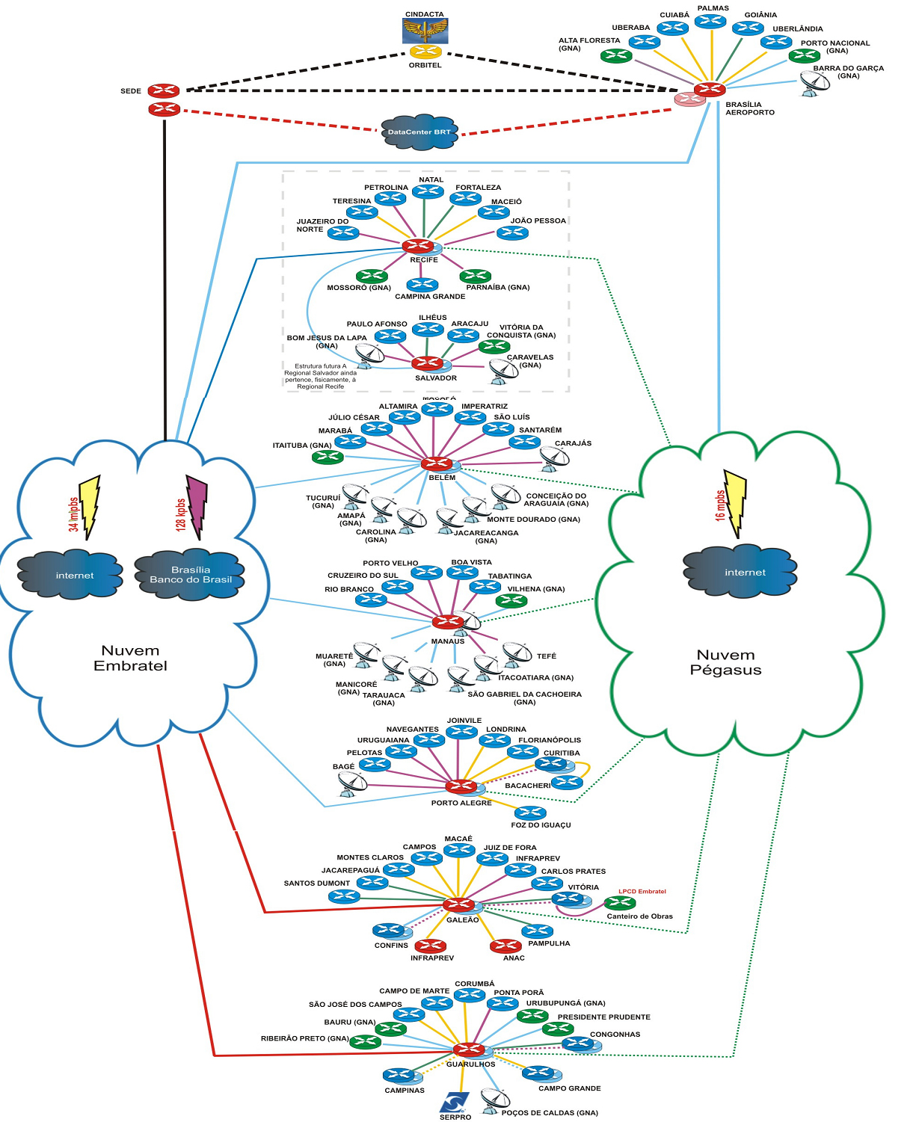

A Rede Regional
A Sede da INFRAERO é interligada às suas Superintendências Regionais através da Rede Regional. A conexão existe por meio de circuitos com tecnologia ATM (pequenos pacotes de tamanho fixo normalmente transportados por fibras oticas).

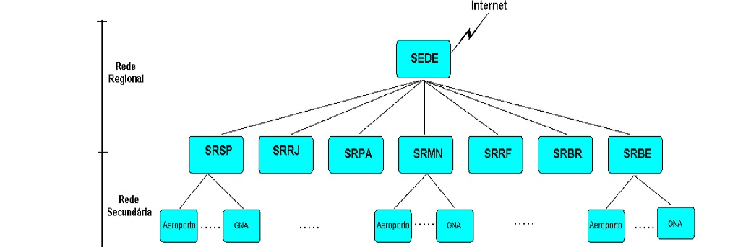

A Rede Secundária ou Redundante
Existe uma segunda rede redundante para conectividade à Internet e demais aeroportos que utiliza Frame Relay (mais antigo e mais barato que o ATM,porem menos eficiente) ou satelite, seguindo as características definidas para cada tipo de acesso, desde que não comprometa a qualidade e o desempenho previsto para o link da Rede Regional.
A interligação das Superintendências Regionais aos respectivos aeroportos e às GNA é feita pelas Redes Secundárias. Todas as conexões se dão por meio de circuitos via Frame Relay cuja integração da comunicação com o ATM é totalmente transparente para a INFRAERO (realizados por roteadores especificos, a unica complexidade esta em alterar em cortar os pacotes do Frame Relay ao envia-los por uma rede ATM), sendo a conexão resultante neste tipo de comunicação uma entidade única, tendo como origem um ponto de serviço Frame Relay e como destino final a correspondente porta ATM.

Níveis de Qualidade dos Serviços
Por se tratar de uma rede interligamendo os principais pontos da malha aeroportuaria brasileira, tem-se uma disponibilidade de 24 horas por dia, 7 dias por semana, inclusive nos feriados.
Por meio de softwares específicos é possível acompanhar os níveis de atendimento e o cumprimento do estabelecido como padrões de qualidade dos serviços de rede (fiscalizar as duas provedores de servico).

Breve Histórico do Modelo Tecnológico Adotado
O modelo tecnológico adotado engloba todo o processo de movimentação de aeronaves, e faz a interação com os passageiros usuários dos aeroportos e com as diversas áreas da comunidade aeroportuária, tendo sido concebido há aproximadamente 15 anos. A primeira experiência da empresa foi iniciada em 1992, no SBBR, com um projeto chamado Sistema de Automação Predial e de Informação de Operações e Segurança Aeroportuária.
Houve grande esforço durante os anos de 1995 a 1997 na informatização da empresa, quando o projeto padrão de automação aeroportuária, idealizado em 1996, passou por uma melhoria com a inclusão de um Banco de Dados Centralizado e se consolidou em 2002, com uma licitação para a sua implantação no SBBR. O SITIA incorpora em sua concepção o conceito de integração, buscando viabilizar o acesso às informações.
O Banco de Dados de Informações Operacionais tem como objetivo proporcionar aos usuários, sistemas ou pessoas, acesso às informações aeroportuárias, atuando como Gerenciador de Informações, controlando a propriedade, o acesso e a distribuição da informação, abrangendo a fonte do dado, sua transferência ao banco de dados e o acesso e distribuição aos usuários. Conceitualmente, o BDO é o repositório de todas as informações comuns a todos os sistemas do aeroporto. Os sistemas se integram com o BDO por meio da rede telemática do aeroporto e suas interfaces.
Cada sistema eventualmente pode possuir seu próprio Banco de Dados com informações específicas de seu contexto, porém as informações comuns podem ser obtidas e atualizadas no BDO, dessa forma garantindo a unicidade, a integridade e o acesso.
Na comparação deste modelo com as especificações referente aos SIG’s, observou-se que a TI é o viés mais importante da automação aeroportuária, adaptando-se bem às especificidades da aviação civil. Alguns dos aspectos mais importantes são a sua característica básica voltada para o tratamento e análise de informações da engenharia aeroportuária, o fato de permitir uma avaliação permanente de riscos, possuir rotinas que suportam ações de contra-informação, segurança eletrônica e física, e prover suporte à Navegação e Controle do Tráfego Aéreo.

Troca de dados entre aeroportos
A troca de informações entre as redes é feita por meio de uma rede física interligando todos os sistemas e subsistemas num sistema maior chamado SITIA, como mostrado na imagem abaixo.
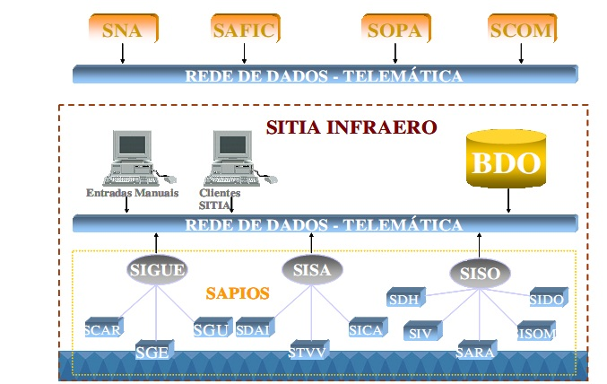

O BDO é um banco de dados que consolida informações dos sistemas que compõem o SITIA e que mantem em sua base de dados só o que é útil para o uso comum a todos os módulos.Em razão da natureza crítica de alguns procedimentos existe um sistema que prevê privilégios que consideram fortemente as questões da garantia de qualidade e do tratamento de situação de contingência.
Com o intuito de manter o sistema sempre crescendo, foi concebido sobre uma base que permitisse a integração de novas bases de dados de forma a agregar informações e não a aumentar a complexidade do sistema, sendo que cada subsistema trata um tipo de informação diferente.
A integração com o Sistema de Gerenciamento da Torre de Controle (SGTC), que gerencia todas as atividades de torre de controle, auxilia na automatização e na troca de informações entre as torres e o Centro de Operações Aeroportuárias (COA). O SGTC trata informações de movimentação de aeronaves no solo e em vôo, mensagens de posição e solicitação de solo. Por ser essa informação de prioridade alta ela é mantida de forma bionívoca com o BDO, ou seja, toda informação do SGTC é colocada no BDO sem prévio tratamento e toda modificação nesse tipo de informação feito por outros módlos é mandado para o SGTC.
A integração com os Sistemas de Informações de Vôos ( SIV ), que é o tratamento de informações visuais, como por exemplo, horários de chegada e saída de vôos, posições de check-in,portões e esteiras de bagagem, ou seja informações que são fornecidas aos usuários do aeroporto.
As informações do SIV são obtidas tanto de fontes internas quanto externar, processadas pelo BDO e distribuídas de acordo com o seu teor. A alimentação automática ocorre no caso, por exemplo, do recebimento de informações de portões e esteiras do Sistema de Alocação de Recursos Aeroportuários (SARA), no recebimento das informações de pouso (ATA) e decolagem (ATD) do SGTC e no recebimento de informações de movimentação aeroportuária do BDO entre outras. A integração com o sistema de Resumo de Passageiro Embarcados (RPE), que gerencia informações concernentas ao vôo como número de passageiros, bagagens e a movimentação aeroportuária tais como: origem, nome da companhia, número do vôo e demais informações sobre os vôos que a infraero considerar pertinente.
O último sistema é o de faturamento em tempo real, que faz a integração com as informações de movimentação e permanência de aeronaves. Busca-se assim melhorar o tempo de resposta e a qualidade das informações de forma íntegra para a melhor gerência dos aeroportos.

considerações finais
A implementação em todos os aeroportos brasileiros traria benefícios evidentes para o sistema como um todo, pois estaríamos garantindo mais confiabilidade de informações, aumento da eficiência e maior controle e gerenciamento. Problemas muito recorrentes em aeroportos são problemas que poderiam ser resolvidos facilmente com uma maior comunicação entre os aeroportos e aeronaves. A utilização do sistema de automação aumentaria a segurança evitaria retrabalho dos operadores e mesmo em manter redundâncias de informações desnecessáriamente, o que automaticamente dimiuniria problemas como extravio de bagagens ou overbooking o que diminuiria alguns custos que poderiam ser repassados aos usuários ou mesmo revertidos em maior margem de lucro sobre os serviços prestados.
Alguns benefícios foram notados no SBBR:
• Redução do tempo de faturamento, devido à diminuição do ciclo de cobrança e ao
aumento das informações corretas nas faturas;
• Prejuízo por erro de cobrança muito reduzido;
• Novos serviços puderam ser implementados, gerando com isso nova fonte de
faturamento (como exemplo: propaganda nos monitores de SIV);
• A disponibilidade de relatórios confiáveis e a habilidade na análise de dados estatísticos são uma importante ferramenta para o planejamento financeiro;
• O fácil acesso à informação operacional do banco de dados central resulta em um
melhor controle geral das diferentes operações do aeroporto com aumento da qualidade
da informação disponibilizada em tempo-real;
• Planejamento preciso da mão-de-obra, garantindo maior produtividade com melhor
eficiência;
• Otimização do uso dos recursos devido à precisão do planejamento feito em
função da implantação do sistema SARA; a precisa alocação dos recursos de acordo
com regras pré-determinadas reduz as reclamações dos clientes quanto às alocações
feitas; redução dos congestionamentos por meio do correto planejamento dos recursos.
REFERÊNCIAS BIBLIOGRÁFICAS
CHENG, N., An Integration Framework For Airport Automation Systems, The MITRE Corporation, McLean, Virginia, 2001
CHENG, V. H. L., Airport Surface Operation Collaborative Automation Concept, Palo Alto, California,
Dados estatisticos dos aeroportos da Infraero
Disponível em: <http://www.infraero.gov.br/movi.php?gi=movi&PHPSESSID=ri3dpk43q6rbcjvfb9c7im99e2> Acesso em: 27/03/2010
DUTRA, ALEXANDRE M. C., Sistemas de Informaçõs Aeroportuárias no Brasil. in: VII SITRAER - SIMPÓSIO DE TRANSPORTE AÉREO, Brasília, 26 a 28 de Novembro de 2008
FILHO, J. L. B.; NETO, L. I.; PRIETO, W. L. Gestão de Informação Aeroportuária: Integração e Universalização de Informações, Brasília, 111p., 2007. Monografia de Especialização em Gestão da Aviação Civil - Universidade de Brasília

Bruno Duarte Corrêa
Fernando Tahara Takagi
Thiago Dias Pastor

PCS2038 – Conceitos Gerais de Automação
RELATORIO DA MONOGRAFIA – Automação Aeroportuária
Para desenvolver esta monografia, realizamos nos últimos 2 meses três reuniões a fim de discutirmos os rumos do trabalho; a comunicação se deu mais via e-mails. Visitamos a biblioteca da Elétrica com o objetivo de pesquisar livros e revistas sobre o tema e combinamos um processo de procura e leitura de vários artigos para o desenvolvimento do trabalho.
Entramos em contato com a empresa paranaemrede, que nos deu algumas orientações e algumas referências, nos aconselhou a procurar a INFRAERO que é a empresa Brasileira de Infra-estrutura Aeroportuária.
Enfrentamos alguns problemas ao definir qual seria o escopo do nosso paper, se abrangeríamos a automação de aeroportos como um todo ou falaríamos da adotada nos aeroportos brasileiros e tentar entender o motivo dos problemas do nosso sistema aeroportuário. Ao encontrarmos bastante informações no site da infraero no setor de editais e mesmo algumas pesquisas a esse respeito decidimos nos empenhar em compreender os motivos pelos quais as passagens aéreas nacionais são tão caras e porque existem tantos problemas tanto de tráfego aéreo quanto de passagens e extravio de bagagens.
Antes de abordarmos o assunto automação, tivemos de compreender os problemas que a aeronáutica enfrenta, depois estudamos a metodologia que a INFRAERO planejou e por fim analisar os motivos pelos quais não são implementados nos aeroportos, e isso nos mostrou de forma clara o porquê dos problemas.

